2020年IT行业现状与薪酬分析

**作者： 吴宇嘉**

**大连理工大学 辽宁省 大连市116621**

**摘要** IT行业的薪资近年来持续走高，且随着工龄、学历、地区的变化变化较大。本文主要利用了网络上的一些公开数据以及分析，从IT行业薪酬现状、职业竞争力、总体薪酬变化趋势等等，不同方面对于IT行业薪酬变化特点及其影响进行了分析。近十几年来，随着个人电脑和智能手机的不断普及，IT行业高速发展，互联网公司不断涌现，IT行业薪酬也成为IT行业从业人员的非常关心的一个话题。数据显示，当前IT行业在我国国内发展并不均衡，多数IT企业都分布在经济发达地区，而且经济发达地区的薪酬水平比经济欠发达地区高，但是整体上与外资合资企业的薪资水平还有一定差距。

**关键词：** 薪酬现状；就业范围；影响因素；变化趋势

引言

我国互联网发展尤为迅速，外卖、电商、短视频等各类产品层出不穷，互联网模式不断创新、线上线下服务融合加速以及公共服务线上化步伐加快。其中，推动我国互联网飞速发展，网民规模持续增长离不开一批中国程序员在背后的辛苦工作。程序员一直都是一个备受人们关注的群体，互联网的飞速发展时期，市场对程序员的需求尤为旺盛。但是2020年，受疫情的影响，企业无法按时正常复工，大家也十分关心疫情对程序员工作的影响。日前，某权威机构发布了《2020年IT行业薪酬调研报告》，通过2020年中高端人才开工数据报告以及薪酬状况进行统计与分析，解读IT行业人才薪酬福利的真实状况以及IT行业人才未来需求趋势。

分析结果

随着信息产业的迅猛发展，行业人才需求量也在逐年扩大。据国内权威数据统计，未来五年，我国信息化人才总需求量高达1500万-2000万人。其中“软件开发”、“全栈开发”、“人工智能”、“大数据”等人才的缺口很突出。

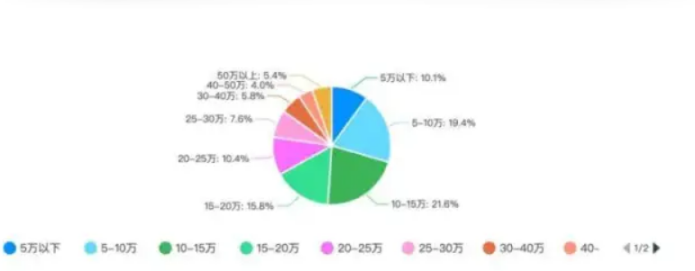

图1 程序员的年薪分布

到2020年，战略性新兴产业増加值占国内生产总值比重达到15%，形成新一代信息技术、高端制造、生物、绿色低碳、数字创意等5个新支柱，作为国家战略性新兴产业，IT行业将继续保持快速增长的势头，根据上述规划提出的发展目标，2016-2020年行业复合增速将达到20.8%。从程序员客栈的调查结果我们可以看出，程序员的年薪呈正态分布，主要集中在5-25 万之间，占比高达67.2%。

人才需求

2020年薪酬调研表明软件工程师的年薪在6万到18万之间，平均在104000元。据某招聘网站统计，软件工程师人才缺口正向50万挺进，受软件产业30％以上的年增长率影响，供需缺口还将不断扩大。据悉，软件工程师已经被信息产业部列为国家紧缺型人才.事实上，国内软件行业人才不足早已成为业界公认的产业发展制约因素，而随着用户软件质量意识和企业软件质量控制加强，软件人才则又成为了行业新的需求热点。据权威机构2020年企业人才调研显示，目前市场上91%的IT企业面临人才短缺，而且作为一个快速变化的行业，IT人才需求也在不断地更新，目前以软件质量管理人才、既懂技术又懂管理的软件工程师为最大人才缺口。专业的软件教育相对于巨大的人才需求可说是杯水车薪，近于空白。与过去的2019年相比，2020年软件开发专业人才需要量则变得更大。

2020年网络工程师的平均年薪在96000元左右。随着信息化的深入发展，越来越多的企业开始重视网络的重要作用，特别在企业网络构建管理还有网站的开发运营，都需要更多专业的网络人才来实现，网络管理员、网络工程师等相关人才得到了更多企业的亲睐。从全国行业职位整体分布来看，计算机、信息服务行业仍以近20%份额占据着招聘热点行业首席，从具体的需求来看企业对网络工程师、网络管理员和系统管理员的需求量不断增加，平均每年增长达百分之七十一点二，而且这个数据随着中国网络的普及而快速递增，直接关系到薪酬福利也跟着相应的增加。

目前IT行业最热门之一的一个职位是安全运维工程师，这个行业和互联网息息相关，现在随着大数据时代的到来，网络上的信息越来越丰富，而用户个人的信息安全也成了一个问题。之前一段时间网络上爆出的脸书将用户的私人信息贩卖给其他人，使得网友们开始关注网络上的私人信息安全，而不只是个人，就连企业也会面临着泄露信息的风险，所以就会有适当的专业人员来去维护私人信息安全。安全运维工程师就应运而生了，想要在这个行业做得出色的话就必须掌握各种计算机相关的技能，而且要有一定的安全意识，安全，市场需求量比较大，而且逐渐呈现上升的趋势，一般每个大企业都会设立相关的职位来维护自己的财产安全，同时开出的薪资也很优厚。据权威数据预计：具有高级技术与经验的安全运维工程师预计在未来的日子里基本年薪将在20万至30万元。

报告显示尽管受到新冠肺炎疫情的冲击，全国各地生产受到一定限制，但是在远程办公、在线教育、互联网医疗、企业级SaaS服务等行业的用人需求大幅度增长。

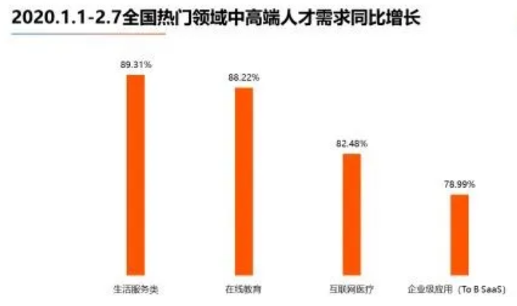

图2 2020中高端人才开工大数据报告

受此带动，2020年春季开工互联网行业用人需求新增超30%，成为新增人才需求最大的行业。此前BOSS直聘发布的《2020春节复工需求变化观察》显示，互联网企业中技术类岗位人才的招聘占比由2019年同期的8.7%提升到9.8%，平均薪资由13591元飙升至15959元。节后三周，互联网/IT行业对技术人才的需求比例不断攀升。目前，互联网企业节后的新增岗位中30%为技术岗。这次疫情蔓延全国，各个地区也采取了非常严格的防控措施。然而，疫情并没有阻断各个城市对人才的渴望，未来随着疫情拐点的来临直至消除，经济逐渐回暖，全社会对中高端人才的需求将会出现大面积的反弹。

跳槽情况

根据统计我们可以看到，没有过跳槽经历的程序员占程序员群体的27.0%；跳槽1-3次的占比过半，为58.3%；跳槽4次的占比为6.1%；而跳槽5次的占比为5.8%；跳槽6次及以上的占比2.9%。

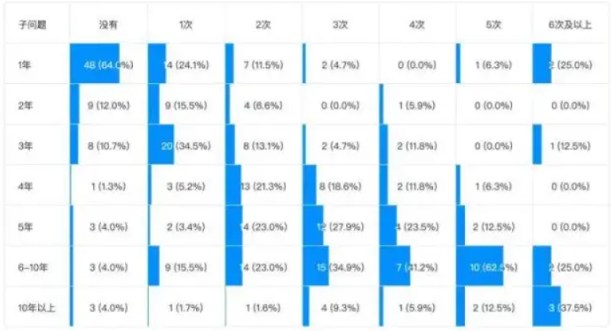

图3 跳槽次数与时间关系图

是从上图我们可以看到，工作1-3年的程序员，跳槽经历比较少。而随着工作年限的增加，跳槽次数也随之增加，这也符合市场规律。工作三年以下的程序员，半数以上都没有过跳槽经历。而工作四年及以上的程序员，没有跳槽经历的人则很少。

从图中我们还可以看出，工作三年是一个分水岭，工作是否达到三年与是否有跳槽经历有很大关系。我们分析，这应该主要有两个原因，一是大部分公司签劳动合同一般都是三年，当工作满三年的时候，会有一方选择不再续签，因此工作三年为跳槽的一个分水岭。另一个原因就是，工作了三年，大家也想换一个新的环境，迎接一些新的挑战，所以也就有了三年分水岭的现象出现。

结论

IT行业在很长时间以来都是众多求职者梦寐以求进入的行业，不过，一个不争的事实是，如今，当越来越多的人进入这个行业，这个行业已经从原来的高不可攀的圣坛上慢慢走下来，从业人员也由原来的高学历、高知识层面慢慢宽泛

从计算机相关的各职位来看，开发类工程师的人才需求量非常多，且薪资水平是相当高的。此外，由于如架构师这样的职位必须具备非常广泛的专业技能，所以这类职位薪资水平相对较高。

总而言之，通过对国内计算机相关招聘信息并进行一系列分析，从各方面把我国当前计算机行业就业情况做了一定的了解和汇报，而得到的结果总体而言符合实际，基本与官方权威统计一致。

参考文献

1. 基于岗位分析和绩效管理的宽带薪酬设计思路——某大型公立医院护理人员薪酬体系现状分析和策略，2014.

初创期智力密集型服务类企业薪酬管理体系研究——AA公司薪酬管理体系重塑项目为例，2017.